МОУ « Варгашинская средняя общеобразовательная школа № 3»

Внеклассное мероприятие
« Арбузник»
1 класс.

Мелешкина Надежда Викторовна
учитель начальных классов,

Варгаши, 2009.

Осенний праздник в 1 классе.
Цель: Работать над сплочением детского коллектива и коллектива родителей.
Выявить в ходе подготовки способности каждого ребенка. Расширить кругозор детей об арбузе.

АРБУЗНИК
Ход праздника
- Организационный момент
Учитель: 4 зимы, 4 весны, 4 осени. 816 дней. 32 тыс уроков и 50 тыс часов мы будем с вами вместе в этом классе. Мы теперь с вами одна семья. Мы будем делить все пополам и радости и беды.
Звучит песня» Всё мы делим пополам»( делаем танцев движения по кругу)
ИГРА « Паутинка» - Ребята, сейчас мы с вами будем передавать друг другу этот волшебный клубочек , называя другу друга по имении говоря слова:
Я передаю свою частичку дружбы Кате и т. д
- Посмотрите сколько дорожек дружбы протянулось у нас друг у другу. Поднимите руки вверх, не выпуская нитку и посмотрите, как эти дорожки превратились в волшебную крышу. А теперь давайте свернём эту паутинку аккуратно в клубок, чтобы дорожки дружбы превратились в одну дорогу, которая не разорвется. Вот по этой дороге мы и будем шагать с вами четыре года: дружно, терпеливо.
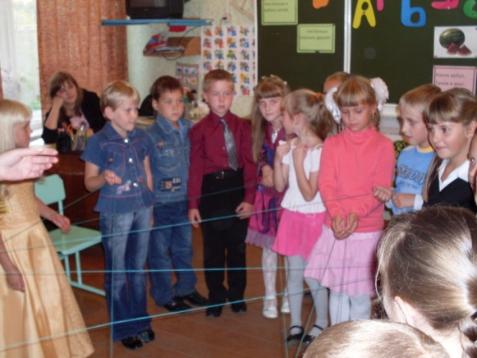
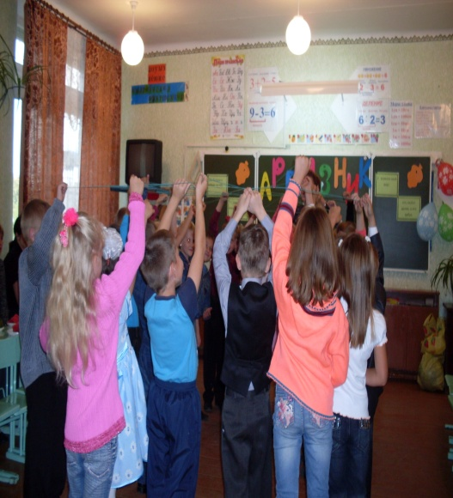
II. Объявление темы праздника
Ведущий.
Наш праздник я хочу начать с загадки.
Сам он гладок да пузат,
Полосат его халат.
Воробью наверняка
Не проклюнуть толстяка. Что это?
Дети. Арбуз.
Ученик: ( в роли скомороха)
Приходите веселиться,
Поиграть и порезвиться,
В пятницу. Ровно в пять.
На Арбузник будем ждать.
Ведущий. Наш праздник посвящен арбузу и называется "Арбузник".
( Рассказывают дети)
1.Родина арбузов – пустыня Калахари в Африке. Арбузы там небольшие – всего с апельсин.
2.Плод арбуза – сочная ягода с множеством семян..
3.Поле, на котором растут арбузы называется бахча. А сами они бахчевыми.
(Родители):

1.Для употребления арбуза нет практически никаких противопоказаний. Арбуз состоит из воды, фруктозы, микроэлементов и растительной клетчатки
2. Арбуз - кладезь магния, который важен для стабильности артериального давления в организме,) и предотвращения образования камней в почках, для снижения нервной возбудимости. Чтобы погасить суточную потребность человека в магнии, нужно съесть 150 г. арбуза.
3. Хорошо известно мочегонное действие арбуза: его рекомендуют есть при отеках, связанных с заболеваниями сердечнососудистой системы и почек.
4.При болезнях печени хорошо употреблять арбузный сок: он не только способствует выведению из организма жидкости, но и питает печеночную ткань легкоусвояемыми сахарами.
5.Клетчатка арбузной мякоти способствует улучшению жизнедеятельности полезных микроорганизмов в кишечнике (кишечной флоры), улучшает пищеварение и способствует выведению холестерина.
6. В 100 гр. арбуза 38 калорий – это самая хорошая новость! Арбуз богат железом, он помогает при анемии.
Инсценировка стихотворения В.Левина "Чудеса в авоське".
Ребенок I.
Тетя Варя,
Тетя Варя!
Где вы были?
Тетя Варя.
На базаре.
Ребенок 2.
Варя-тетя,
Варя-тетя!
Что купили?
Что несете?
Тетя Варя.
Я несу
Два чуда-юда,
В каждом чуде -
По два пуда.
Нет у них
Ни ног,
Ни рук,
Ни рубашек нет,
Ни брюк,
Только два большущих пуза
Ребенок 3.
Знаем, знаем! Два арбуза.
Сейчас мы приглашаем принять участие в конкурсе родителей. Три мамы от команды девочек и три мамы от команды мальчиков.
- Вам нужно выполнить аппликацию , используя пластилин и арбузные семечки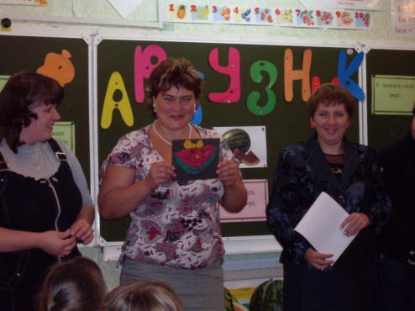
В это время игра» Музыкальное объятие»(под музыку дети идут по кругу. Танцуя. Как музыка останавливается дети должны обнять другу друга парами, потом четверками
1 Уч: На "Арбузнике" сегодня
Прославляем мы арбуз.
Мы надеемся, он будет
Замечательным на вкус.
2 Ученик.
Ах, какой арбуз большой!
Даже резать жалко.
Замер нож на полпути...
- Ну, арбуз, не подведи!
.
Ученик.
3. Арбуз мы выбрали умело,
Внутри он красный - значит, спелый.
Когда отрезали кусок,
Закапал сразу сладкий сок.
4. Полосатый зеленый арбуз.
Очень сочный и сладкий на вкус.
И в нем семечек просто не счесть.
Мне его в удовольствие есть.
5. Вот я семечки все соберу.
Отнесу в огород по утру.
Посажу и полью их водой.
И арбуз подрастет молодой.
Принесу я арбузик домой.
Будем есть мы его всей семьей

Игра» Займи стульчик»( под музыку дети танцуют, как музыка останавливается, дети должны занять в кругу свободный стульчик, которых меньше не один , чем детей)
6. Говорят, арбуз полезный.
Только весит как железный.
А мамуля без труда
Подняла. Вот это да!
7. На рынок мамочка ходила,
И арбуз большой купила.
Очень круглые бока,
И надтреснул он слегка
Потому, что был он спелый.
Разделили так умело,
Очень сладкий он на вкус -
Чудо-ягода - арбуз.

8.Круглый, толстый, полосатый,
С кожурой зеленоватой
На бахче арбуз созрел,
Угостить всех захотел.
9.Поскорей его разрежьте,
Мякоть розовую съешьте,
Сока в нем хоть отбавляй,
Так и льется через край.

Ведущий. Пока взрослые режут арбуз, давайте скажем этой большой ягоде хвалебное слово. Все слова должны отвечать на вопрос какой?
Он...
Дети. Зеленый, полосатый, круглый, спелый, сладкий, ароматный, аппетитный, красный, сахарный, рассыпчатый..,
(В ходе обеда) Игра» Арбузный оракул»
(каждый вытаскивает из шкатулочки номерок от 1до 9) 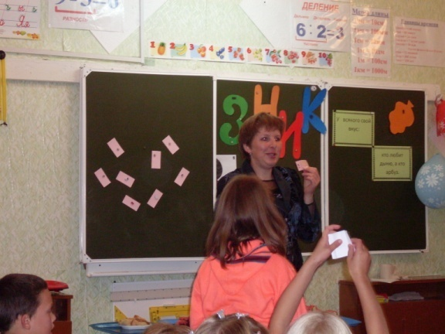
-встаньте те , у кого…
№ 1В этом учебном году ты непременно станешь первым учеником в классе! Тебе, конечно, хочется узнать, в чем ты одержишь первенство. Может быть ты будешь первым по успеваемости, а может, по росту, может быть, по количеству наград, личных достижений и почетных грамот… или по количеству "неудов" за поведение или по числу опозданий на уроки… За более точным ответом обратись к моему доброму другу и коллеге - Дынному оракулу
№2 Мой друг, тебя пугает цифра 2? Нет, нет! Тебе не грозят двойки в дневнике! Ведь это не двойка, это - пара. Твои успехи в этом учебном году напрямую зависят от твоего партнера - соседа по парте. Будьте вежливы, не толкайтесь локтями, не жадничайте. Если вы не станете ссориться, будете помогать друг другу и не будете списывать друг у друга, то успехи в учебе и пятерка по прилежанию обеспечены!
№3 Три.. Три…Три… Что будет? Правильно, дырка! В этом году тебе не стоит забывать о том, что в школу ходят не для того, чтобы протирать дырки на брюках (юбках) и вытирать пыль со школьных подоконников. На уроках будь внимателен и активен, не глазей по сторонам, а смотри на доску. На переменах не задерживайся, приходи в класс без опозданий. Только в этом случае отметки в конце года тебя порадуют.
№4 Для тебя, четыре четверти пролетят в этом учебном году как 1 день, в крайнем случае, как 4 дня! В I четверти будь сосредоточен и внимателен, настройся на учебу. II четверть пройдет для тебя под знаком гуманитарных наук. тебя ждет много интересных книг. В III четверти удели внимание точным наукам. Если не будешь считать ворон, тебя ждет успех. IV четверть самая короткая и самая важная. Помни: хорошо закончишь год - получишь приз!
№5 Да, приятно когда выпадает 5! В этом году пятерки в твоем дневнике будут появляться чаще, чем в прошлом. Но только при одном условии: твое поведение должно быть безупречным! Если ты вздумаешь озорничать, "ходить на голове" и "стоять на ушах", отметки могут последовать твоему примеру. Опомниться не успеешь, как пятерки перевернутся вверх ногами и превратятся… да, да, в двойки!
№6 В этом году шесть часов в школе будут пролетать для тебя незаметно. На уроках тебя ждет множество открытий, ты узнаешь очень много нового и интересного. Тебе не придется краснеть у доски или оправдываться за невыученный урок. Учеба будет даваться легко. Удача непременно улыбнется, но лишь при одном условии: никогда не забывай записывать в дневник домашнее задание. В этом весь секрет!
№7 Семерка не зря напоминает своим видом топорик! "Что написано пером не вырубишь топором" - помни об этом! Тебе стоит обратить внимание в этом учебном году на свои письменные задания. Пиши правильно, грамотно и аккуратно! Не вырывай из тетрадей листы и вовремя сдавай тетради на проверку. Если будешь поступать так все рабочие дни, то в конце недели тебя непременно будет ждать приятный сюрприз!
№8 Мой друг, назови математические знаки, которые ты помнишь. А ведь есть еще один знак. Он выглядит как цифра 8, лежащая на боку и называется "бесконечность". Познавать мир, изучать науки можно бесконечно! Если ты будешь любознательным, интересующимся учеником и не будешь скучать на уроках, тогда в конце каждой четверти тебя будет ждать нечто весьма интересненькое...
№9 Школьный год короче календарного, но все же это целых девять месяцев. Тот, кому выпала "девятка" может быть уверен в том, что каждый из 9 месяцев будет по-своему хорош. Всю неделю прилежно занимайся, а на выходные планируй походы, экскурсии и прогулки. В этом году ты узнаешь много интересного на уроках, получишь много хороших отметок и приобретешь много новых друзей. Но помни, залог успеха - в твоем хорошем настроении!
Танец утят( родители в большом кругу, а дети в малом)

Литература:
1 .http://festival.1september.ru/
2. http://www.solnet.ee/

